Ofício Vereador Nº 1398/2022

São Roque, 26 de maio de 2022.

Prezada Senhora,

Venho, por meio deste, solicitar a Vossa Senhoria, a substituição da lixeira localizada na Rua Quirino Capuzzo, na calçada da Delegacia de Polícia.
Tal pedido se faz necessário, pois a referida lixeira está danificada, sem apoio e com risco de tombar e derramar lixo na calçada, fatores que prejudicam a limpeza urbana e atraem bichos.
Na certeza de que dispensará especial atenção a este Ofício, desde já agradeço, renovando meus mais sinceros protestos de elevada estima e de distinta consideração.

Atenciosamente,

Rogério Jean da Silva
(Cabo Jean)
Vereador

À
Ilustríssima Senhora
MARINA MAGALHÃES
MD. Diretora do Departamento de Obras da Prefeitura Municipal da Estância Turística de São Roque – SP

PROTOCOLO Nº CETSR 26/05/2022 - 13:56 6907/2022/cg
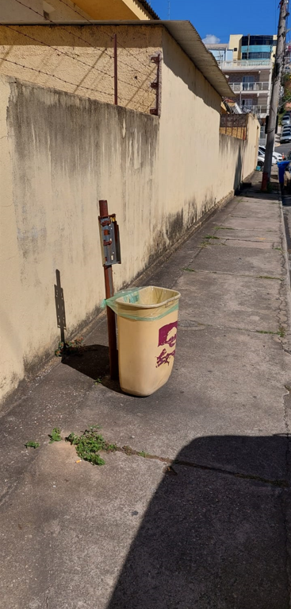

PROTOCOLO Nº CETSR 26/05/2022 - 13:56 6907/2022/cg

